LIBSOFT



* Nombre del Alumno: Alexis Valentín Cassino.

* Nombre completo del proyecto: LibSoft

* Datos del curso: 3°

* Datos de la carrera: Tec. Sup. Análisis y Programación de Sistemas.

* Fecha: 02/12/2019.

# 1 RELEVAMIENTO GENERAL

## 1.1 De la Organización

Librería 2+2: Es una librería ubicada en el pasaje del carril costa canal monte caseros sobre el barrio San Pedro, está compuesta por dos integrante la titular de la librería Irene Trinca 65 y su nieto Lucas Consolini 27

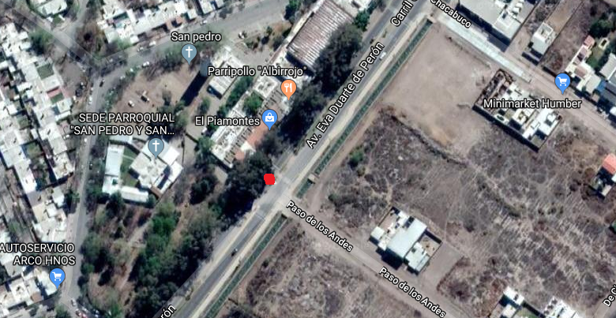

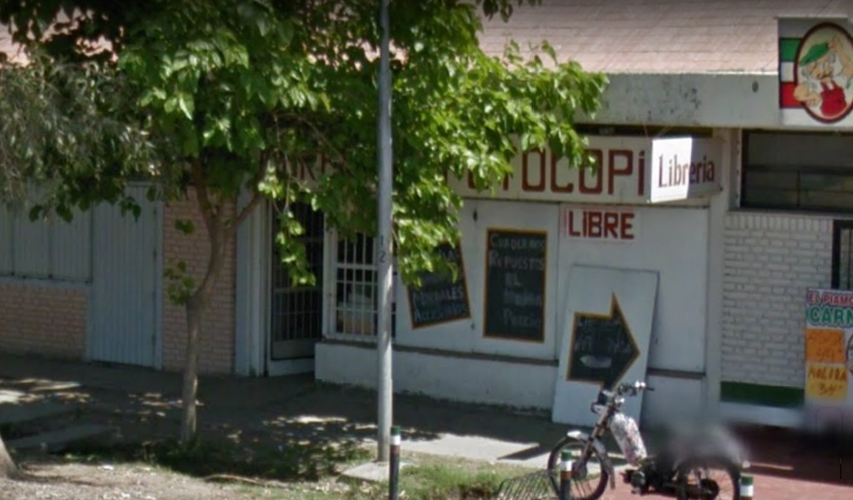

### 1.1.1 Misión

* Somos una librería familiar que trabaja día a día con mucho esfuerzo para obtener una ganancia mensual.
* Nos dedicamos a la venta de artículos de librería papelería e impresión.
* La finalidad por la que ella hace esto es para que el día de mañana sus nietos tengan algo con que progresar y tener una base en su vida.

### 1.1.2 Visión

* Su visión es lograr dejar en la mejor condición posible la librería para que sus nietos el día de mañana logren explotarla y mejorarla en lo que más puedan.

### 1.1.3 Valores

* Respeto.
* Comunicación.
* Trabajo en equipo.
* Responsabilidad y compromiso.
* Honestidad y transparencia.
* Equidad e igualdad.
* Calidad en productos y servicios.
* Creatividad e innovación.

### 1.1.4 Organigrama

## 1.2. Definición y planificación de entrevistas

### 1.2.1. Fecha y Lugar

* Lunes 20 de abril a las Hs 17:00.
* El lugar fue en la librería antes de abrir.

### 1.2.2. Entrevistar y Entrevistados

* Entreviste a : Irene Iris Trinca 66 años y Lucas Consolini 27 años
* Entrevistador: Alexis Valentín Cassino 27 años

### 1.2.3. Contexto de la entrevista

* La entrevista se realiza en su librería, horas antes de que esta abriera con tiempo suficiente para realizar todas las preguntas y responderlas de forma calmados y tranquilos.

### 1.2.4. Detalle

* Duración: La duración de la entrevista ronda los 40 min más o menos.
* Clima: El clima de la entrevista fue bastante normal y relajada, con una charla muy fluida y concisa.
* Técnica: Utilice la técnica mixta de la entrevista para empezar abiertamente y después me fui metiendo poco a poco en lo que yo quería conseguir de la entrevista.
* Herramientas Utilizadas: Lleve una carpeta con las preguntas y lapicera por si necesitaba anotar algo en especial y una grabadora

### 1.2.5. Cuestionario

* 1) ¿Cómo es su nombre y el de su nieto?
* 2) ¿Hace cuánto se dedican a esto?
* 3) ¿Qué es lo que se hace en la librería?
* 4) ¿Como lo hacen?
* 5) ¿Cuántas personas trabajan en la librería?
* 6) ¿Poseen algún sistema para la compra y venta de productos?
* Sí No
* En caso de si ->
* 6) ¿Cuál es ese sistema?
* En caso de no ->
* 6) ¿Siente la necesidad de poseer uno?
* 7) ¿Realizan facturación en la librería?
* Sí No
* En caso de si ->
* 7) ¿Qué facturación usa?
* Todas A B C
* En caso de no->
* 7) ¿Piensa implementar una forma de facturación a futuro?
* Si No Tal vez
* 8) ¿Llevas un stock de la mercadería que compra?
* 9) ¿Cómo organizan la mercadería que compran?
* 10) ¿A qué lugares pide dicha mercadería o como la consigue?
* 11) ¿Cómo calcula el porcentaje de precio que se les coloca a las cosas?
* 12) ¿Quien realiza las funciones de Administración y cómo?
* 13¿Quién realiza las funciones contables y de compra y venta, Como lo realizan?
* 14) ¿Cuál es el principal problema que sentís que tiene la librería?

### 1.2.6. Resultado

* 1) Hola que tal mi nombre es Irene Iris Trinca, y el nombre de mi nieto es Lucas Consolini.
* 2) La librería el trabajo hace más de 22 años ya antes la trabajaba con mi marido hasta que falleció. Ahora la intención es dejársela a mis nietos para que prosigan con ella si lo desean o la vendan.
* 3) La librería. Se encarga de la venta de productos escolares, insumos de oficina y también hacemos impresión de datos o archivos
* 4) Lo hacemos a través de la venta personal es decir a través de la venta usuario y vendedor personalmente.
* 5) En la libraría trabajamos dos personas yo y mi nieto el Lucas.
* 6) No poseemos sistema, es mas no usamos nada de tecnología. Yo de momento no siento esa necesidad, pero quizás para un futuro a mis nietos les sirva.
* 7) Si realizamos facturación en la librería. La factura que realizamos es la C de monotribustista.
* 8) No llevamos un stock de la mercadería comprada no es algo que lo veamos necesario.
* 9) La Organizamos por rubro, se nos hace más fácil de encontrar.
* 10) Suelen venir grandes distribuidores a traer la mercadería. Pero sinceramente el único nombre que me acuerdo ahora es la de Ofimax.
* 11) Según el valor del producto le agregamos un plus para sacar esa ganancia extra. Puede ir de un 20 a un 40%
* 12) Las Funciones de administración las suelo realizar yo, ya que soy la encargada de la librería lo llevamos todo en libros a mano porque no soy alguien muy tecnológica.
* 13) Las operaciones contables las realiza un contador aparte de nosotros, no te puedo decir el nombre, porque no sé, si quiera el que revele su nombre. El realiza estas operaciones 1 vez al mes. Y la parte de compra venta la realizamos yo con mi nieto.
* Como lo hacemos, pues compramos y vendemos la mercadería y la anotamos en los libros todos a mano.
* 14)Los principales problemas que a veces tengo, es con encontrar la mercadería y con el tema de saber cuánto hay de cada cosa que adquirimos

### 1.2.7. Minuta de Reunión (Ver documento anexado)

* <minutadereunion.doc>

## 1.3. Funciones e Interfaces

### 1.3.1 Funciones

* Contaduría: Balances, Libros diarios, Presupuesto de compra, Cantidad vendida.
* Administración: Llenados de libros, Control de stock por rubro de mercadería, Facturación, Cuentas, Lista de precio Excel.
* Compra/Venta: Compra de mercaderías, Organización de artículos, Venta de mercaderías, Asentamiento de Ganancias, Manejo de la Caja.

### 1.3.2 Interfaces

* Contaduría, Administración y Compra/Venta: Se unen a través de las facturas y de un libro de asentamiento de ganancias.
* Administración y Compra/Venta: Se unen a través de un libro donde se registran las ganancias y la factura. Como así la lista de precios producida por un documento Excel y el control de stock.

## [1.4 Tecnología de la Información](LA%20LEYENDA%20PROGRAMACIÓN%20III%20%20LIBSOFT.doc)

* Fotocopiadora.(5)
* Celular.
* Computadora.
* Internet

# 2. RELEVAMIENTO DETALLADO

## 2.1. Funciones elegidas

* Control de stock: Llevar un control del stock del producto y tener que hacer antes un relevamiento de todo lo que posee en la librería.
* Creación de usuarios: Manejo de creación de usuarios, con roles.
* Movimientos diarios: La idea básica los movimientos diarios de lo que se vende.
* Precios y control de stock: El usuario puede tener un control completo del stock.
* Datos de proveedores: El usuario almacena los datos de los proveedores
* Creación lista: El usuario visualiza los productos con menos stock y puede realizar una lista en Excel para hacer los pedidos a los proveedores
* Publicación de artículos en sitios de redes en caso de ser necesario. Como acceso desde la aplicación de escritorio a sus redes en el navegador a través de unos botones en el menú.

## 2.2. Definición de áreas

* Control de stock: No existe pero se implementaría en el área de Administración. Y estaría a cargo del nieto de la dueña de la librería que sería Lucas Consolini.
* Estadísticas: Estaría siendo implementado en el área de compra y venta y no es algo que tengan precisamente puesto en la organización.
* Control de precios: Tampoco existe y lo estarían llevado en la parte de compra venta en conjunto entre Irene la dueña y Lucas su nieto y empleado.
* Relevamiento de la mercadería: Lo realiza Lucas, con sus pedidos por plantilla Excel, a los proveedores o distribuidores oficiales de la librería.

## 2.3 Necesidades de las áreas

* Área de contaduría: Todo bien porque lo lleva un contador aparte.
* Área de administración: Es necesario tanto un control de lo que se compra como de lo que se vende y una mejor organización de los productos.
* Área de compra/venta: Es necesario un mejor control de los precios y el porcentaje en ganancia, es necesario un control de usuarios por roles.

## 2.4 Análisis del FODA

|  |  |  |  |
| --- | --- | --- | --- |
| Fortalezas | Oportunidades | Debilidades | Amenazas |
| -Valores  -Familiar  -Confianza  -Rapidez  -Predisposición  -Ganas de crecer | -Escuela cercana  -Visible al exterior  -Impresoras a disposición  -Gran cantidad de mercadería  -Buenas ofertas  -Redes sociales disponibles | -Insuficiente marketing  -Desorden  -Mal control de productos  -Publicidad  -Mal control de ganancias  -Insuficiencia de recursos dinero | -Competidores cerca  -Falta de nuevas tecnología  -Inseguridad en la zona  -Poca visibilidad de la librería  -Mercadería obsoleta |

## 2.5 Cadena de valor

**Actividades Soporte.**

|  |
| --- |
| Infraestructura: Acomodamiento de muebles, Vista de la librería, Mejor visión de estanterías, Agregado de carteles. |
| RR HH: Capacitación, Reclutamiento personal adecuado. |
| INV. Y Desarrollo: Mejora de control, Capacidad de administración, Gestión de inventarios, Implementaciones tecnológicas. |
| Aprovisionamiento: Almacenaje de productos, Compra a proveedores |

**Actividades primarias.**

|  |  |  |  |  |
| --- | --- | --- | --- | --- |
| Logística entrada | Operaciones | Logística Salida | Comercialización | Servicio Posventa |
| Gestión de pedidos.  Control de stock.  Compra de mercadería.  Almacenamiento | Impresión de copias.  Venta de artículos de librería. | Entrega de mercadería.  Empaquetado | Venta del producto.  Ofertas.  Promociones.  Distribución de panfletos. | Reembolso en caso de fallas.  Devolución del dinero.  Intercambio por producto en buenas condiciones. |

## 2.6. Definición de la estrategia de mercado o ventaja competitiva

-Aprovechar las ganas de crecer y explotarlas para obtener un mejor proceso de ventas de mercaderías.

-Tomar los productos viejos y revenderlos con ofertas increíbles para tener mejores resultados y mejor visión en cara al público.

# 3. DIAGNÓSTICO DE LA SITUACIÓN ACTUAL

## 3.1 Modelo Lógico del Sistema Actual (DFD)

[Diagrama de contexto(Nivel 0).pdf](Diagrama%20de%20contexto(Nivel%200).pdf) - [Diagrama nivel 1.pdf](Diagrama%20nivel%201.pdf).

## 3.2 Análisis de contexto

- Los usuarios que están involucrados en el uso del software o aplicación, son dos personas una es Irene, que es una persona mayor con poco conocimiento de la tecnología pero tiene un gran conocimiento de negocio, la otra persona que es Lucas su nieto y empleado, que tiene un término medio-alto de conocimiento para la tecnología y un conocimiento medio de negocio.

### 3.2.1 Definición y planificación de encuestas

-Con el objetivo de saber la situación actual de la organización, saber los conocimientos básicos que dichos usuarios poseen con respecto a la tecnología y las fallas esenciales en la librería con respecto a la comercialización y promoción de sus productos. Se realiza la siguiente encuesta.

### 3.2.2. Estadísticas y resultados de las encuestas

La encuesta fue realizada a 16 personas.

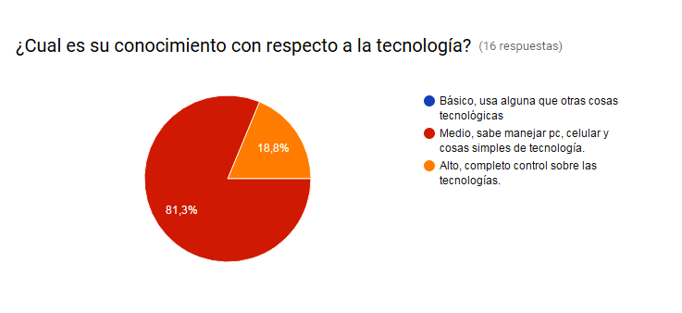-Cómo podemos observar el conocimiento de tecnología en la organización es medio lo cual es bueno porque quiere decir que se nos va a hacer más fácil el hecho de capacitarlos en el sistema.

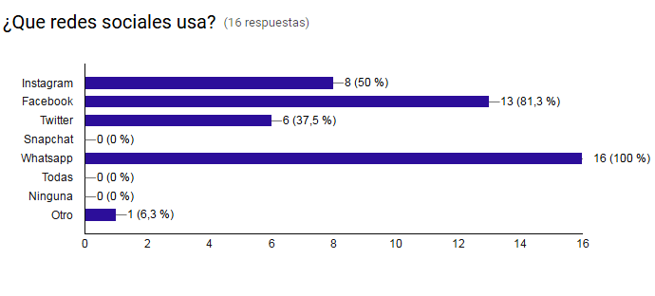

-Como vemos ya todo el mundo usa WHATSAPP pero la segunda red social es FACEBOOK, lo que es una fuente potencial para promocionar las ofertas de la librería.

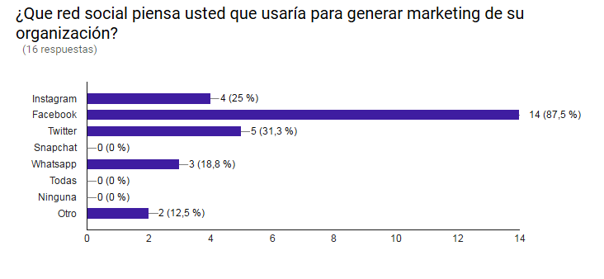

-Acá comprobamos lo dicho en el anterior grafico las mismas personas de la empresa consideran FACEBOOK como una buena red social para promocionar los productos.

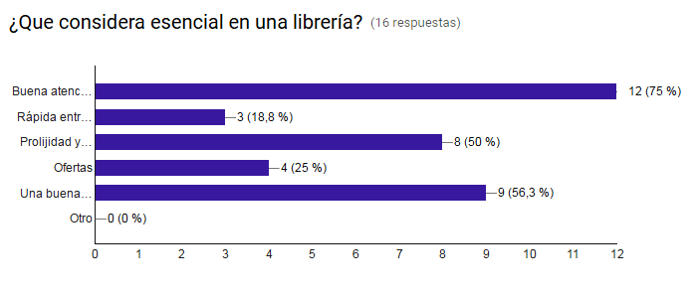

-Podemos ver que a la hora de priorizar las cosas en la librería se prioriza la BUENA ATENCION AL PBLICO y una razonable mezcla entre PRECIO Y CALIDAD.

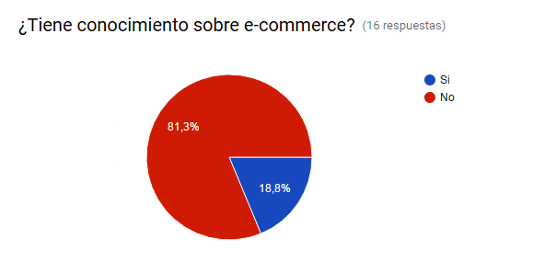

-Es un tema grave que los empleados de la librería tengan poco conocimiento del comercio electrónico. Pero lo bueno es que, hay personas que sí, entonces en caso de implementar algo con comercio electrónico debemos de colocar a esas personas capacitadas para esa sección.

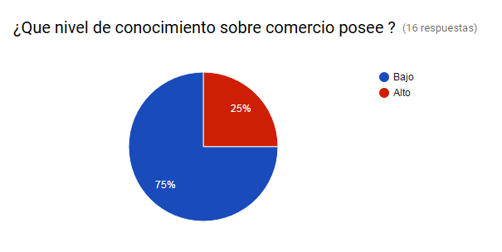

-Acá vemos un gran error, y por qué el dueño de la librería no tiene conocimiento de las ganancias que recauda a fin de mes y porque es esencial un sistema abocado a eso, como así también a estrategias de comercio.

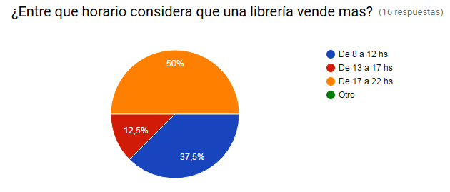

-Acá vemos que la dueña debe de establecer apertura del local en típicos horarios de comercio Argentino, para poseer mejores ingresos de ganancias.

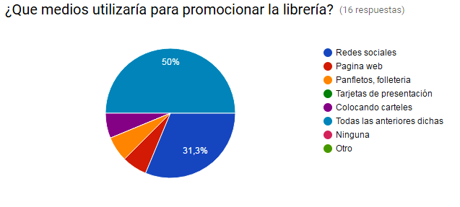

-Bueno apreciamos como la mayoría está dispuesto a promocionar de todas las formas posibles la librería en sí, para lograr más ingreso y hacer más conocida a la librería. Pero vemos también que muchos consideran nuevamente las redes para promocionar las cosas.

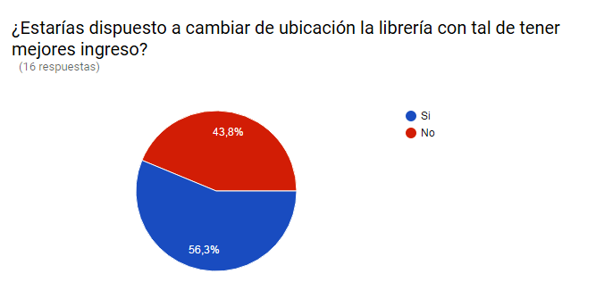

-Vemos que los usuarios estarían dispuestos. Pero hay que tener en cuenta que esta toma de decisión se toma siempre y cuando la persona disponga del dinero para realizar este cambio. En caso de no, hay que ver una forma para poder potenciar los ingresos de la mejor manera posible.

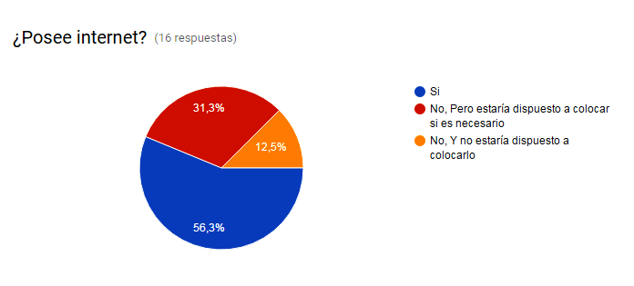

-Básicamente es para saber si poseían o no internet y si estarían dispuestos o no a colocarlo y vemos que la mayoría tiene y si no tuvieran internet, la mayoría estaría dispuesto a colocarlo con tal de hacer funcionar el sistema correctamente.

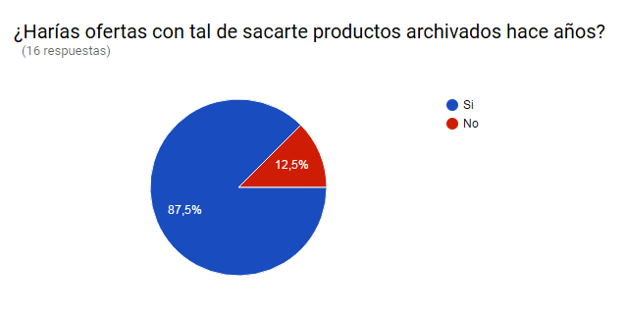

-Vemos como la gran mayoría a pensar de no tener grandes conocimientos de comercio han respondido a esto que sí. Y en cierta forma es lo adecuado para que vas a tener productos almacenados de los cuales los compraste hace mucho a un precio bajo ya y con el cambio de moneda de hoy en día poniéndolos más baratos le seguirías sacando ganancias y en caso de no sacarles ganancias lo tendrías que hacer igual porque quedan ahí archivados, obsoletamente.

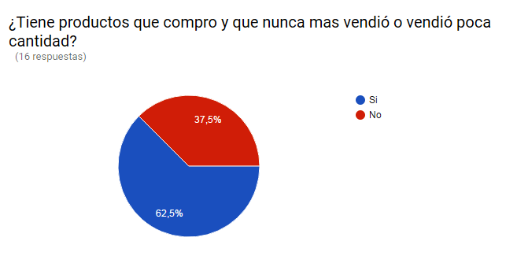

-Podemos observar que sí. Gracias a estas últimas dos encuestas nos damos cuenta como hace falta un control de stock de producto y un sistema de estadística que se diga que es lo que más se vende. Stock para saber de qué no hay que comprar más e invertir. Y el de estadísticas para saber de qué comprar más y tener siempre que se pide y en caso de pasar el tema de archivamiento de cosas venderlas a precios de ofertas para sacárselas de encima

## 3.3. Objetivos y alcances preliminares del nuevo sistema

-Objetivos preliminares del nuevo sistema.

Por lo observado en el análisis realizado de toda la librería he detectado una falta importante de control de la mercadería que se compra y que se vende. Como así muy bajo conocimiento de la mercadería vendida y sus movimientos.

* Inventario de la mercadería.
* Realizar control de precios.
* Realizar un sistema de ventanas para control de stock y asentamiento compra y venta, con un total predefinido.
* Realizar página web para poder visualizar movimientos de dinero diario y movimientos de stock.
* Mostrar información de la cantidad de productos que se tiene y cantidad de dichos productos gastados en el día.
* Alertar al empleado cuando haya una baja cantidad de dicho productos en el depósito
* Realizar hojas Excel con los pedidos de bajo stock almacenados en la BD.

-Alcances preliminares del nuevo sistema.

El programa va a ser lo más intuitivo posible con la intención de poder entenderse de la mejor manera que se pueda. Se expresara con cuadros de ayuda para que entiendan como funciona. El sistema contara con las siguientes opciones para operar:

**Administrador: (Gerente de la librería o asignarle este cargo a un empleado de importancia)**

**Control de stock:**

Si se logra se mejorara el sistema con imágenes de los productos.

1. **Menú inicial:**

1-Stock actual: Mostrara el stock actual de todos los productos dentro de este una botonera completa con todas las acciones dichas posteriormente.

2-Opciones de stock: En opciones se puede ingresar a todo el panel de stock con su respectiva botonera.

1. **Botonera con ventana:**

1- Ingresar productos: Se ingresaran los productos realizados por el inventario, pero también permitirá ingresar nuevos productos en caso de que no haya sido ingresado antes.

2-Buscar productos: Botón buscar para buscar productos almacenados.

3-Borrar productos: Podrá borrar de la lista productos que ya no desee vender o que no generen muchas ganancias.

4-Modificar productos: Podrá modificar precio y si lo desea el nombre, en caso de querer modificar algo más el sistema se adaptara para su dicha modificación.

5-Guardar: Para guardar modificación.

6-Salir o Cerrar: Cierre o salida de la aplicación.

7- Atrás y Adelante: Para deshacer o rehacer cosas hechas en el sistema.

8- Pedidos: Se accede a un panel de pedidos, que cargara datos de los productos más bajos en el stock. Este mismo poseerá datos de proveedores para realizar un pedido e imprima una hoja Excel para enviar el pedido.

9- Proveedores: Tendrá dos pestañas superiores para realizar todas las operaciones CRUD de proveedores.

**Venta:**

1. **Menú inicial**: Este menú es compartido con stock.

1-Boton Venta: Llevara a una ventana de compra venta.

1. **Ventana Venta**:

1-Ingreso venta: Se podrá ingresar como si fuera una factura las ventas que se está realizando.

2-Mostrar stock: Mostrara en una ventana al costado el stock del producto pedido.

3-Ventana Calcular total: Calculara el total de las cosas que se ha vendido y se registrara los productos que se vendieron en el stock. Junto con el total mostrara el vuelto.

4-Boton nuevo o guardar: Borrara todos los campos y guardara toda la información registrada en la venta para el stock y demás.

5-Pestaña con Movimientos: Mostrara los movimientos diarios de las ventas y a cargo de que usuario estuvo.

6-Boton comprobante: Generara un comprobante de venta que podrá imprimir o dejar guardado, por cualquier inconveniente que ocurra con el producto vendido.

**Publicidad:**

1. **Menú inicial**: En conjunto con los demás botones.

1-Botonera publicidad: 3 botones con ingreso a sus respectivas páginas de redes sociales publicitarias.

**Control:**

1. **Menú inicial**: Estará ubicado en lista con el botón venta y stock.

1-Ingreso ventana: Se ingresa a una ventana con pestañas

2-Funciones: Tendrá las opciones CRUD para un usuario, con administración de roles y búsqueda de usuario.

3-Pestaña redes: Esta pestaña se encargara de determinar la direcciones que guardara la BD para acceder a las redes sociales linkeadas en estas.

## 3.4 Estudio de factibilidad

### 3.4.1. Factibilidad técnica.

* Hosting
* Notebook Características:

-Intel core 2 dúo.

4 GB de RAM.

-Windows 10 64 bits.

-1 Tb de Disco Rígido.

* Sin conexión a internet pero dispuesto a colocarlo si es necesario.
* Sin teléfono pero dispuesto a colocarlo para internet.
* Celulares.
* Espacio de colocación de Hosting.
* Impresoras.

### 3.4.2. Factibilidad jurídica.

-El Local comercial cumple con todos los requisitos requeridos por la municipalidad para su correcto funcionamiento. Como así también tiene todo pago al día en correctas condiciones.

### 3.4.3. Factibilidad económica.

Gastos previstos de la factibilidad técnica:

| Gastos anuales | |
| --- | --- |
| Hosting | $2000 |
| Gastos mensuales | |
| Conexión a internet | $1000 |
| Teléfono | $300 |
| Gastos Únicos | |
| Notebook | $12000 |
| Celular | $6000 |
| Sistema completo armado + Capacitación. | $80000 |

Costos parciales por promocionar:

|  |  |
| --- | --- |
| Promocionar ofertas en Facebook por mes. | $2200 |
| Promocionar ofertas en Facebook por día. | $78 |

### 3.4.4. Factibilidad organizacional.

-El que administra el nuevo proyecto es más el nieto que Irene ya que él tiene más conocimiento de tecnología.

-Para funcionar es necesario de 1 a 4 personas nomas.

-El único agente externo con el que cuentan es el contador. Pero no es prescindible para la creación del sistema.

-Si se cuenta con la mano de obra apropiada y en caso de faltar el internet están dispuestos a colocarlo, si el sistema lo requiere. Las capacitaciones se las estaría ofreciendo yo a la hora de entregar el sistema. También la idea es implementar cuadros de diálogos en los input explicando las funciones de dicho sector del sistema.

### 3.4.5. Factibilidad ambiental.

-El sistema no estaría teniendo ningún impacto grave en la parte ambiental ya que la librería no se encarga de producir nada solamente de vender productos a los clientes.

## 3.5 Planeamiento del Proyecto (Project)

- <ProjectLibSoft.mpp>

# 4. Diseño

## 4.1 Objetivos y Alcances definitivos

- Se implementara lo siguiente en el sistema

* Control:
  + Control nuevo usuario.
  + Eliminar usuario.
  + Modificar usuario.
  + Nivel de autorización de usuario.
  + Agregado de redes sociales.
* Control de stock:
  + Control almacenamiento mercadería inventario.
  + Bajo stock recomendara compra de mercadería con urgencia.
  + Precio mercadería.
  + Cantidad almacenada de tal mercadería.
  + Modificación de mercaderías.
  + Alta, baja, modificaciones proveedor.
  + Creación de pedido de stock bajo
* Ventas:
  + Búsqueda de producto.
  + Precio, oferta, cantidad, comprobante de pago.
  + No poseerá control de factura.
  + Total a pagar y mostrara vuelto.
  + Reporte de movimientos de las ventas.
* Registro de usuarios con matriz de autorización.

## 4.2 Salidas del Sistema

- El sistema muestra un reporte en control de stock con los productos que se tiene y la cantidad de cada producto.

- En ventas muestra los productos almacenados y si hay stock o no de dicho producto.

- En ventas también al finalizar la compra genera un comprobante de pago por cualquier inconveniente o devolución del producto.

-En ventas se ven los movimientos diarios de las ventas y que usuario lo realizo, para tener un mayor control de ellas.

-En el apartado de stock se puede realizar un Excel para el pedido de mercadería.

## 4.3 Modelo funcional (CU)

### 4.3.1 Descripción detallada de la secuencia de pasos de cada funcionalidad definida en los CU

| Especificación de Casos de Uso | | | | | | | | | |
| --- | --- | --- | --- | --- | --- | --- | --- | --- | --- |
| Aplicación | Id y Nombre | Aplicación de Librería | | | | | | | |
| Caso de Uso | Número y Nombre | CU001 Iniciando Sesión | | | | | | | |
| Descripción del Caso de Uso | | Ingreso de sesión Usuario. | | | | | | | |
| Frecuencia | | A pedido | | | | | | | |
| Concurrencia | |  | | | | | | | |
| Duración media | | 5 minutos | | | | | | | |
| Criticidad para el Negocio | |  | Baja |  | Media | | X | Alta | |
| Actores | | | | | | | | | |
| Actor | | Descripción actor | | | | Abstracto | | | Cantidad |
| 1. ADM 2. Empleado | | Usuario que ingresa a usar la App | | | | N | | |  |
| **Pre - Condiciones (y/o Valores por Defecto)** | | El Usuario conoce la APP. Poseer clave y contraseña. | | | | | | | |
| **Invariantes** | |  | | | | | | | |

| Especificación de los Escenarios del Caso de Uso | | | | | |
| --- | --- | --- | --- | --- | --- |
| Flujo principal y Sub-flujos | | | | | |
| **FP Nro.** | | **001** | **Nombre** | **Inicio Sesión** | |
| **N°** | **Paso** | | | | **Referencia** |
|  | El Usuario ingresa a la APP java | | | |  |
|  | La aplicación muestra el formulario de bienvenida. | | | | Int 001 |
|  | La aplicación muestra los campos: “Nombre de usuario” y “Contraseña” | | | | Int 002 |
|  | El Usuario ingresa estos valores y presiona el botón “Ingresar” | | | |  |
|  | Valida usuario si es adm o empleado | | | |  |
|  | Fin CU | | | |  |

| Especificación de Casos de Uso | | | | | | | | | |
| --- | --- | --- | --- | --- | --- | --- | --- | --- | --- |
| Aplicación | Id y Nombre | Aplicación de Alumnos | | | | | | | |
| Caso de Uso | Número y Nombre | CU002 Ingresando al Sistema | | | | | | | |
| Descripción del Caso de Uso | | Pantalla menú principal. | | | | | | | |
| Frecuencia | | A pedido | | | | | | | |
| Concurrencia | |  | | | | | | | |
| Duración media | | A gusto | | | | | | | |
| Criticidad para el Negocio | |  | Baja | X | Media | |  | Alta | |
| Actores | | | | | | | | | |
| Actor | | Descripción actor | | | | Abstracto | | | Cantidad |
| 1. Adm 2. Empleado | | Ingresa menú principal sistema | | | | N | | |  |
| **Pre - Condiciones (y/o Valores por Defecto)** | | El usuario conoce la APP. Poseer usuario y contraseña. | | | | | | | |
| **Invariantes** | |  | | | | | | | |

| Especificación de los Escenarios del Caso de Uso | | | | | |
| --- | --- | --- | --- | --- | --- |
| Flujo principal y Sub-flujos | | | | | |
| **FP Nro.** | | **002** | **Nombre** | **Ingreso al sistema** | |
| **N°** | **Paso** | | | | **Referencia** |
|  | El Usuario ingresa al menú principal | | | |  |
|  | La App muestra el menú de acuerdo a que usuario sea  Si es Adm Muestra pestaña control, stock y ventas  Si no es Adm muestra stock y ventas nomas | | | | Int 003 |
|  | El Usuario elije donde trabajara. | | | |  |
|  | Usuario accede | | | |  |
|  | Fin CU | | | |  |

| Especificación de Casos de Uso | | | | | | | | | | | | | | | |
| --- | --- | --- | --- | --- | --- | --- | --- | --- | --- | --- | --- | --- | --- | --- | --- |
| Aplicación | | | Id y Nombre | | Aplicación de Alumnos | | | | | | | | | | |
| Caso de Uso | | | Número y Nombre | | CU003 Control | | | | | | | | | | |
| Descripción del Caso de Uso | | | | | Pantalla control de usuario. | | | | | | | | | | |
| Frecuencia | | | | | A pedido | | | | | | | | | | |
| Concurrencia | | | | |  | | | | | | | | | | |
| Duración media | | | | | A gusto | | | | | | | | | | |
| Criticidad para el Negocio | | | | |  | Baja | |  | Media | | X | | Alta | | |
| Actores | | | | | | | | | | | | | | | |
| Actor | | | | | Descripción actor | | | | | Abstracto | | | | Cantidad | |
| 1. Adm | | | | | Ingresa al control de usuario | | | | | N | | | |  | |
| **Pre - Condiciones (y/o Valores por Defecto)** | | | | | El Adm conoce la pestaña control. Poseer atributos para manejar pestaña control | | | | | | | | | | |
| **Invariantes** | | | | |  | | | | | | | | | | |
| Especificación de los Escenarios del Caso de Uso | | | | | | | | | | | | | | |
| Flujo principal y Sub-flujos | | | | | | | | | | | | | | |
| **FP Nro.** | | **003** | | **Nombre** | | | **Control** | | | | | | | |
| **N°** | **Paso** | | | | | | | | | | | **Referencia** | | |
|  | El Adm ingresa | | | | | | | | | | |  | | |
|  | La App muestra la pestaña control | | | | | | | | | | | Int 004 | | |
|  | El Adm elije que acción realizar | | | | | | | | | | |  | | |
|  | El admin realiza la acción | | | | | | | | | | |  | | |
|  | Fin CU | | | | | | | | | | |  | | |

| Especificación de Casos de Uso | | | | | | | | | | | | | | | |
| --- | --- | --- | --- | --- | --- | --- | --- | --- | --- | --- | --- | --- | --- | --- | --- |
| Aplicación | | | Id y Nombre | | Aplicación de Alumnos | | | | | | | | | | |
| Caso de Uso | | | Número y Nombre | | CU004 Control Stock | | | | | | | | | | |
| Descripción del Caso de Uso | | | | | Pantalla control entrada y salida de productos | | | | | | | | | | |
| Frecuencia | | | | | A pedido | | | | | | | | | | |
| Concurrencia | | | | |  | | | | | | | | | | |
| Duración media | | | | | A gusto | | | | | | | | | | |
| Criticidad para el Negocio | | | | |  | Baja | |  | Media | | X | | Alta | | |
| Actores | | | | | | | | | | | | | | | |
| Actor | | | | | Descripción actor | | | | | Abstracto | | | | Cantidad | |
| 1. Adm 2. Empleado | | | | | Ingresa al control de stock | | | | | N | | | |  | |
| **Pre - Condiciones (y/o Valores por Defecto)** | | | | | El Usuario conoce el control de stock, poseer atributos para ingresar a la pestaña stock. | | | | | | | | | | |
| **Invariantes** | | | | |  | | | | | | | | | | |
| Especificación de los Escenarios del Caso de Uso | | | | | | | | | | | | | | |
| Flujo principal y Sub-flujos | | | | | | | | | | | | | | |
| **FP Nro.** | | **004** | | **Nombre** | | | **Control Stock** | | | | | | | |
| **N°** | **Paso** | | | | | | | | | | | **Referencia** | | |
|  | El usuario ingresa a la pestaña Control stock | | | | | | | | | | |  | | |
|  | La App muestra la pestaña Control stock | | | | | | | | | | | Int 005 | | |
|  | El usuario decide que acción realizar | | | | | | | | | | |  | | |
|  | El usuario realiza la acción | | | | | | | | | | |  | | |
|  | Fin CU | | | | | | | | | | |  | | |

| Especificación de Casos de Uso | | | | | | | | | | | | | | | |
| --- | --- | --- | --- | --- | --- | --- | --- | --- | --- | --- | --- | --- | --- | --- | --- |
| Aplicación | | | Id y Nombre | | Aplicación de Alumnos | | | | | | | | | | |
| Caso de Uso | | | Número y Nombre | | CU005 Ventas | | | | | | | | | | |
| Descripción del Caso de Uso | | | | | Pantalla de ventas acción cliente empleado | | | | | | | | | | |
| Frecuencia | | | | | A pedido | | | | | | | | | | |
| Concurrencia | | | | |  | | | | | | | | | | |
| Duración media | | | | | A gusto | | | | | | | | | | |
| Criticidad para el Negocio | | | | |  | Baja | |  | Media | | X | | Alta | | |
| Actores | | | | | | | | | | | | | | | |
| Actor | | | | | Descripción actor | | | | | Abstracto | | | | Cantidad | |
| 1. Adm 2. Empleado | | | | | Ingresa a la pestaña ventas | | | | | N | | | |  | |
| **Pre - Condiciones (y/o Valores por Defecto)** | | | | | El Usuario conoce pestaña ventas, posee clave, usuario y atributos para ingresar a la pestaña. | | | | | | | | | | |
| **Invariantes** | | | | |  | | | | | | | | | | |
| Especificación de los Escenarios del Caso de Uso | | | | | | | | | | | | | | |
| Flujo principal y Sub-flujos | | | | | | | | | | | | | | |
| **FP Nro.** | | **005** | | **Nombre** | | | **Ventas** | | | | | | | |
| **N°** | **Paso** | | | | | | | | | | | **Referencia** | | |
|  | El usuario ingresa a la pestaña ventas | | | | | | | | | | |  | | |
|  | La App muestra la pestaña Ventas | | | | | | | | | | | Int 006 | | |
|  | El usuario decide que acción realizar | | | | | | | | | | |  | | |
|  | El usuario realiza la acción | | | | | | | | | | |  | | |
|  | Fin CU | | | | | | | | | | |  | | |

### 4.3.2 Diagrama de Casos de Uso que muestren la interacción del actor con el sistema.

[Diagrama de contexto(Nivel 0).pdf](Diagrama%20de%20contexto(Nivel%200).pdf), [Diagrama nivel 1.pdf](Diagrama%20nivel%201.pdf)

## 4.4 Modelo de Datos (MER-DER)

### 4.4.1 MER

<MER.doc>

### 4.4.2 DER

<DER.png>

## 4.5 Diccionario de datos

[Diccionario de datos.docx](Diccionario%20de%20datos.docx)

## 4.6 Planificación de pruebas

[Planificación de Pruebas.docx](Planificación%20de%20Pruebas.docx)

## 4.7 Auditoría

## 4.7.1 Controles de validación

-Realice mis propios controles internos de validación, implementando código y consejos de las personas en internet como crear un Pattern en java que me permite crear mi expresión regular(**Expresiones regulares en java son los signos o letras que no queremos que contenga una variable o que si queremos que la contenga un ejemplo básico de expresión regular es [a-zZ-A] omite todas las letras tanto minúsculas como mayúscula , solo acepta signos y números**) y enviar a buscar invalidaciones en el mail con Matcher.

Adjunto un pequeño código de cómo se valida un correo, que suele ser lo más complicado de validar.

public boolean validarCorreo(String correo) {

// Patrón para validar el email

Pattern pattern = Pattern

//Expresión en caracteres para validar un correo

.compile("^[_A-Za-z0-9-\\+]+(\\.[_A-Za-z0-9-]+)*@"

+ "[A-Za-z0-9-]+(\\.[A-Za-z0-9]+)*(\\.[A-Za-z]{2,})$");

//Matcher: Un motor que realiza operaciones de coincidencia en

//una secuencia de caracteres interpretando a Pattern.

Matcher mather = pattern.matcher(correo);

boolean validar = false;

if (mather.find() == true) {

System.out.println("El email ingresado es válido.");

validar=true;

} else {

validar=false;

System.out.println("El email ingresado es inválido.");

}

return validar; }

## 4.8 Seguridad informática

### 4.8.1 Seguridad lógica

#### 4.8.1.1 Autenticación por password

-Realice una autenticación por password en ambos sistemas, el pass solo admite letras y números nada de símbolos.

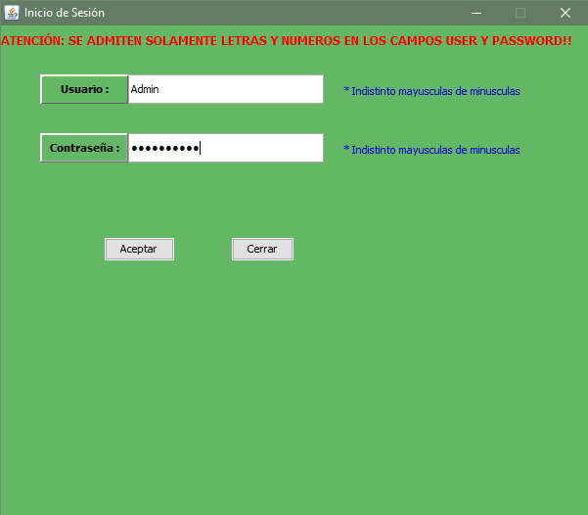

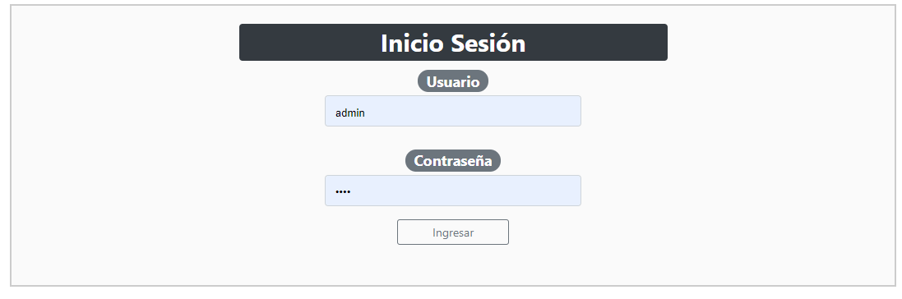

#### 4.8.1.2 Matriz de autorización

-Mi aplicación posee Matriz de autorización personalizada, de momento solamente se le implementaron dos autorizaciones, que es la de **ADMIN** y la de **EMPLEADO**.

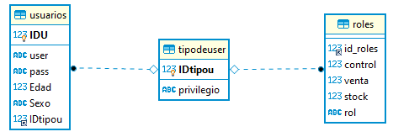

Pero por cómo está creada la matriz se puede agregar cualquier otro rol sin inconveniente alguno. Estos dos roles fueron preestablecidos, después de un análisis a la librería y darme cuenta que de momento no es necesario más roles.

El rol **ADMIN**: Tiene acceso a las tres pestañas principales del sistema que son Venta, Stock y Control, como así también se le habilitan algunas configuraciones extras dentro de stock y ventas.

El rol **EMPLEADO**: Tiene acceso a dos de las tres pestañas mencionadas anteriormente, a este rol se lo deja excluido de la parte Control que es donde se les da de alta, baja y modifica a los usuarios , como accesos a redes sociales de la librería.

### 4.8.2 Copias de seguridad

#### 4.8.2.1 Copia de seguridad integrada en la aplicación

Se agregó una pestaña en la sección de control, donde se puede hacer un backup completo de la BD. Hay que tener un poco más de conocimiento en el tema para realizarla, pero se puede hacer sin problemas.

## 4.9 Actualización del planteamiento del proyectó (Project)

# 5. Desarrollo e Implementación

## 5.1 Programación y Documentación

### 5.1.1 Plataforma en la que se desarrollara

La plataforma donde se desarrolló la aplicación fue:

-Para el apartado de aplicación de escritorio, el IDE NetBeans.

-Para el apartado WEB Eclipse.

### 5.1.2 Arquitectura de la aplicación

-En el apartado de aplicación de escritorio. Utilice una arquitectura de **estructura por capas**, para cada sección del proyecto. La cual está compuesta por distintos paquetes de cada capa importante, de las cuales cada una adentro tiene incorporada clases con el apartado de vista y clases con el apartado de la lógica de la aplicación.

En este proyecto no utilice un controlador intermediario para comunicarme con la parte de lógica/datos, directamente me conectaba con la lógica y los datos desde el apartado de las vistas.

-En el apartado de la aplicación web. Utilice una arquitectura de M.V.C (Modelo, Vista, Controlador) de las cuales se encuentra dividida por una capa de la vista, que es el apartado que ve el usuario y interactúa con la aplicación web, una capa controladora, que es la que se encarga de comunicar la vista con el modelo, y por último la capa modelo, que es la que se encarga en una parte de la comunicación con la base de datos y en otra de la lógica.

-**Adjunto arquitectura del proyecto**:

-Del lado derecho arquitectura por capas (aplicación de escritorio).

-Del lado izquierdo arquitectura M.V.C (aplicación web).

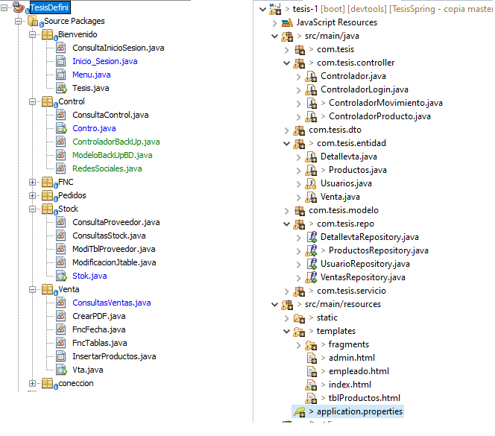

### 5.1.3 Lenguaje de Base de datos y de código de desarrollo

-El lenguaje utilizado en la base de datos es SQL para el apartado de escritorio y JPQL para el apartado web.

-El lenguaje para el apartado de escritorio es JAVA de vista utilice librería SWING incorporadas en JAVA y MAVEN que sirve para la implementación de librerías y construcción de proyectos.

-El lenguaje para el apartado web fue JAVA BackEnd con el famoso framework SPRING y para el FrontEnd use HTML5+CSS+Thymeleaf este último es un motor de plantillas que nos permite incorporar lenguaje java en HTML5

## 5.2 Planificación de capacitación

-A continuación elaboro una guía de temas de las capacitaciones a tener en cuenta para el usuario con bajo conocimiento en sistemas de este tipo.

GUIA DE TEMAS

-Capacitar al usuario para usar el apartado venta.

* Como insertar un producto.
* Como calcular IVA.
* Búsqueda de un producto.
* Como aplicar descuento.
* Como realizar un ticket.

-Capacitar al usuario para usar el apartado stock.

* Como Agregar, Modificar, Buscar, Actualizar o dar de Baja a cualquier producto.
* Como realizar un pedido.
* Como Agregar, Modificar, Buscar, Actualizar o dar de Baja a un proveedor.

-Capacitar al usuario para usar el apartado de control.

* Como Agregar, Modificar, Buscar, Actualizar o dar de Baja a cualquier usuario.
* Como actualizar las redes de la empresa .
* Como realizar un BackUp de la BD y una Restauración de esta misma.

-Capacitar al Jefe de cómo utilizar el apartado web para monitorizar las ventas.

## 5.3 Ejecución y retroalimentación de pruebas

[Planificación de Pruebas.docx](Planificación%20de%20Pruebas.docx)

## 5.4 Normas y procedimientos para implementación

Para implementar el sistema es necesario:

* Autorizar el sistema, el apartado legal.
* Contratar un dominio, para el apartado web
* Acceso a una notebook o PC con internet.
* Migrar los proyectos de la PC del programador a la del Cliente.
* Realizar backup del sistema.
* Capacitar a los usuarios.
* Precargar redes de la empresa.
* Precargar proveedores.
* Realizar una verificación completa del stock en la librería.
* Precargar todos los productos necesarios al sistema.

## 5.5 Manual de usuario

**1- Ingreso al sistema**:

-Datos precargados siempre al ingresar por primera vez

Usuario: admin, Clave: 1234.

**2- Pestaña control:**

-Registro usuario: User ingresar letras y números. Pass ingresar letras y números. Edad ingresar solo números. Tipos de autorización: Admin da acceso a todo en el sistema, Empleado solamente tiene acceso a venta y stock.

-Modificar usuario: Ingresar nombre de usuario en la tabla de búsqueda y le muestra los campos arriba, los cambia y puede modificar al usuario.

-BackUP: Debe tener instalado un motor de BD con apache en el sistema.

En inserte url ubicación mysqldump, debe de navegar a través de la pestaña examinar hasta la carpeta mysql y buscar el archivo con ese nombre. Lo demás lo rellena con los datos de ingreso a la BD.

En el inserte url de ubicación mysql, igual que arriba nada más que debe de navegar hasta ese archivo y no mysqldump. Aparte debe de tener creada una tabla en la BD con el mismo nombre así la encuentra y actualiza con los datos del backup.

**3- Pestaña stock:**

-Con el cuadro de búsqueda busca cualquier producto en el stock de la BD. Modificando las filas y dándole al botón modificar la modifica, excepto la pestaña alta baja, esa debe de modificarla desde el botón que está arriba a la izquierda que dice Modificar Alta/Baja.

-Botón modificar stock bajo, al ejecutarlo abre una ventana para que ingreses el stock que vos quieres definir como mínimo, ejemplo 100, cuando la cantidad de algún producto llegue a 100 o menos de 100 se instanciara en la tabla de arriba como stock bajo, es decir que posee poca cantidad del mismo.

-Botón Pedido de producto, abre una nueva pestaña con todos los pedidos de productos bajo para que agregue la cantidad que quiere adquirir como los datos del proveedor al que quiere pedir las cosas e imprimir un formulario Excel para mandar a solicitar los pedidos requeridos.

-Botón Cargar pedido, establece una nueva ventana donde usted ve los pedidos solicitados cargados, estos cuando se les da de alta acá, ósea cuando le llego lo que pidió le da de alta, se cargaran las cantidades a los productos de stock. Si hay alguno nuevo este se instanciara como nuevo producto en stock.

**4- Pestaña venta**:

-El Botón buscar producto, abre una ventana nueva en la cual puede seleccionar los productos que usted desea colocar en la venta. Al darle enter le pide si quiere implementar una oferta para dicho producto, así realiza una oferta por producto y no una oferta total, como la que esta implementada en el apartado de ventas a la derecha abajo.

-En este apartado ventas también obtiene un subtotal que es sin IVA tiene la opción de darle o no IVA después, como así la opción de darle oferta total de la venta o no.

-Pestaña Movimientos: En este apartado usted puede ver buscar y navegar por los movimientos hechos diariamente y por todos los movimientos almacenados en la BD.

## 5.6 Actualización final del planeamiento del proyecto

- <ProjectLibSoft.mpp>

# 6. Anexos

# 7. Bibliografía

Alexis Valentín Cassino, es un chico nacido en el año 1992 en un pueblo de las cercanías de la provincia de Mendoza, Argentina. Llamado Libertador General San Martín. Actualmente posee 27 años y los cumple el 29 de Agosto.

Graduado del bachillerato José Manuel Estrada. Este joven ama la tecnología y disfruta todo lo que es entorno a ella, últimamente se dedica a programar y a finalizar su tesis en el Instituto San Vicente de Paul. En sus ratos libres se dedica a despejarse con algún que otro juego online y aprovecha para ponerse en forma haciendo running.